Московский государственный университет имени М.В. Ломоносова
Филологический факультет
Кафедра общей теории словесности (дискурса и коммуникации)

10—11 АПРЕЛЯ 2020 ГОДА

МЕЖДУНАРОДНАЯ НАУЧНАЯ КОНФЕРЕНЦИЯ
«Эффект правдоподобия и проблема литературного воображения:
к культурной истории феномена»

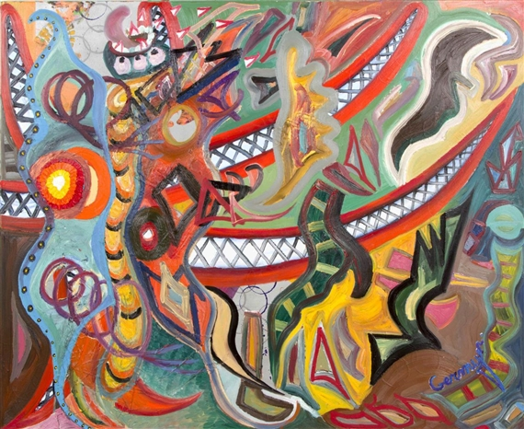

Эффект правдоподобия – универсальный механизм вовлечения читателя в литературную игру. Текст приглашает к «воздержанию от недоверия» – обживанию воображаемого мира, фикциональную природу которого адресат сознает ясно, но временно «забывает».
Формирование литературного воображения как культурного навыка, необходимого для распознавания художественной условности именно как условности, игры, тесно связано со становлением современности. По ходу «читательской революции» XVIII века «способность пишущего создавать вымышленные миры реализуется под знаком способности читающих эти миры обживать» – то есть наделять их смыслом, соотносить с личным жизненным, культурным и социальным опытом [Венедиктова, 2018]. С.Н. Зенкин, развивая мысль Р. Барта об исторической природе референциальной иллюзии, говорит о произошедшем в XIX веке сломе в представлениях о литературном правдоподобии: «Современная литература отходит от правдоподобия “типов”; референциальная иллюзия в ней переживается не тогда, когда мы можем предсказать поведение персонажа по его “характеру”, а, наоборот, когда эта схема характера бывает резко нарушена» [Зенкин, 2018].
Есть все основания предполагать, что механизм эффекта правдоподобия исторически изменчив, зависим от развития медиа, функций текста и его положения в культурной иерархии, подвижности рамок восприятия (культурных, жанровых, дискурсивных, социальных) и т.д. Число исследований по данной тематике растет, что не случайно: это способ через культурное прошлое найти подступ к живой актуальности сегодняшней жизни.

На конференции мы предлагаем рассмотреть,
- Как эффект правдоподобия создается и работает в разных исторических и культурных контекстах (можно ли говорить о его национально-культурной специфике?), в разных модусах художественности (реалистическом, фантастическом, утопическом и т.д.) и в разных жанрах? Например, «верим» ли мы детективу так же, как историческому или фантастическому роману?
- Как развитие других медиа, чем письменность и печать (фотографии, кинематографа, телевидения, видеоигр, интернета), влияет на человеческую способность распознавать вымысел и на работу эффекта правдоподобия в литературе?
- С чем могут быть связаны и как проявляются «сбои» в работе этого механизма? Чем может быть вызван отказ читателя участвовать в предлагаемой автором игре? – Только ли причина в мастерстве писателя, или стоит говорить о более сложных культурных процессах?
- Как меняется функционирование эффекта правдоподобия в современной литературе с учетом развития цифровых технологий и в целом цифровизации коммуникативной среды?
- Какие актуальные научные разработки этой проблематики предлагают теория литературы, нарратология, философия, когнитивистика, культурологические исследования и другие дисциплины?

К участию в конференции приглашаются филологи, культурологи, социологи, философы – в целом, ученые, интересующиеся проблемой эффекта реальности в литературе, иммерсивностью, теорией возможный миров в различных аспектах.
В рамках конференции планируется отдельная «творческая» секция с участием писателей, преподавателей, теоретиков и методологов творческого письма.

ФИО с указанием места работы/учебы, тему доклада, тезисы (объемом до 1000 знаков с пробелами), короткую автобиографию (до 500 знаков с пробелами) присылать до 10 января 2020 года на адрес: realityeffect_2020@mail.ru

